Εγγραφο απαιτησεων εμπλεκομενων μερων

Stakeholder Requirements Specification   
(StRS)

“Energy Api”

ΒΑΣΙΣΜΕΝΗ ΣΤΟ ΠΡΟΤΥΠΟ ISO/IEC/IEEE 29148:2011

ΓΙΑ ΤΟ ΜΑΘΗΜΑ “ΤΕΧΝΟΛΟΓΙΑ ΛΟΓΙΣΜΙΚΟΥ” ΤΗΣ ΣΧΟΛΗΣ ΗΜΜΥ ΕΜΠ

**Ομάδα ανάπτυξης**

**(ByteTheBit)**

**Συρμακέζης Χρήστος 03115182**

**Σκουρτσίδης Γιώργος 03114307**

**Σιάλδα Θάλεια 03114896**

**Έκδοση : 1.0**

**Part II**

ΕΤΑΙΡΕΙΕΣ ΠΑΡΑΓΩΓΗΣ ΗΛΕΚΤΡΙΚΗΣ ΕΝΕΡΓΕΙΑΣ

# Εισαγωγή

## Ταυτότητα - επιχειρησιακοί στόχοι

* Συνεργατική παρατήρηση των δεδομένων παραγωγής ηλεκτρικής ενέργειας.
* Καθορισμός της επιχειρηματικής στρατηγικής με βάση τα δεδομένα αυτά.
* Δωρεάν παροχή των πληροφοριών αυτών.
* Παρατήρηση των δεδομένων της αγοράς ηλεκτρικής ενέργειας στην ευρωπαϊκή χώρα της επιθυμίας του.

## Περίγραµµα επιχειρησιακών λειτουργιών

Οι χρήστες της εφαρμογής έχουν την δυνατότητα να εκτελέσουν εγγραφή, σύνδεση και προσπέλαση στα σύνολα δεδομένων του συστήματος.

Οι χρήστες μπορούν να πραγματοποιήσουν αναζήτηση στα δεδομένα παραγωγής ηλεκτρικής ενέργειας για κάποια ευρωπαική χώρα.Συγκεκριμένα είναι δυνατή η προσπέλαση δεδομένων για :

* Την πραγματική παραγωγή της χώρας (Actual Total Load)
* Την προβλεπόμενη παραγωγή (Day-Ahead Total Load Forecast)
* Την παραγωγή της χώρας ομαδοποιημένη κατά τύπο ενεργειας (Aggregated Generation Per-Type)

Επίσης είναι δυνατή η ταυτόχρονη παρουσίαση της πραγματικής παραγωγής και της προβλεπόμενης,προκειμένου να αξιολογηθεί η αποτελεσματικότητα των μοντέλων πρόβλεψης (Actual Vs Forecast).

Για κάθε μία από τις παραπάνω επιλογές είναι δυνατή η παρουσίαση της συνολικής παραγωγής ανά ημέρα,μήνα ή χρόνο.Επιπλέον για την την παρουσίαση των δεδομένων σύμφωνα με τον τύπο ενέργειας είναι δυνατή η επιλογή ενός τύπου (πχ Wind) ή όλων των τύπων ενέργειας.

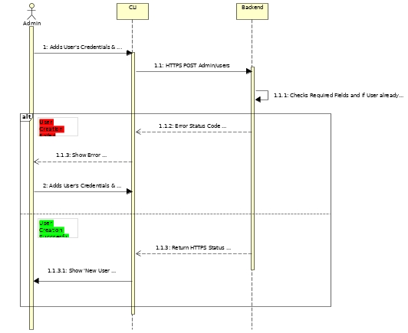Η λεπτομερής περιγραφή των επιχειρησιακών λειτουργιών των χρηστών μοντελοποιείται στο διάγραμμα δραστηριοτήτων UML του σχήματος

*Σχήμα 1: UML sequence diagram για τη δημιουργία χρήστη*

# Αναφορές - πηγές πληροφοριών

N/A

# Λειτουργικές απαιτήσεις επιχειρησιακού περιβάλλοντος

## Επιχειρησιακές διαδικασίες

* Δημιουργία λογαριασμού και εκτέλεση log in.
* Πρόσβαση σε πληροφορίες σχετικές με την πραγματική παραγωγή ενέργειας μιας χώρας σε καθορισμένη χρονικό διάστημα
* Πρόσβαση σε πληροφορίες σχετικές με την πρόβλεψη της παραγωγής ενέργειας μιας χώρας σε καθορισμένο χρονικό διάστημα.
* Δυνατότητα παρουσίασης της ενεργειακής παραγωγής ομαδοποιημένη κατά τύπο παραγωγής
* Περιορισμός του χρήστη για αποφυγή παρεμπόδισης της ομαλής λειτουργίας της εφαρμογής (quotas).Ο περιορισμός έγκειται στον ορισμό μιας μέγιστης τιμής αιτήματων όπου μπορεί να στείλει ο χρήστης προς την εφαρμογή ανα 15 λεπτά,μία ώρα και μία μέρα.
* Ο χρήσης μπορεί να αποσυνδεθεί από το λογαριασμό του (log out)

## Δείκτες ποιότητας

* Άµεση εύρεση των ζητούμενων πληροφοριών.
* Χρόνος απόκρισης του συστήματος.
* Εύκολο στην χρήση και την κατανόηση.
* Εύχρητα URL που βοηθούν στην απομνημόνευσή τους.
* Feedback μεταξύ χρήστη και εφαρμογής.
* Up-to-date πληροφορίες.
* Επικυρωμένες πηγές πληροφοριών.

# ΄Εκθεση απαιτήσεων χρηστών

* Αυτόµατη ενηµέρωση δεδομένων.
* Δομημένη πρόσβαση στα δεδομένα με εμφάνιση συγκρίσεων μεταξύ των διάφορων ευρωπαϊκών χωρών και παροχή στατιστικών.
* Ακριβή μοντέλα πρόβλεψης της παραγωγής ενέργειας και δυνατότητα σύγκρισής τους με την πραγματική παραγωγή

Εύκολη είσοδος στην εφαρµογή είτε µε προσωπικό λογαριασµό.

*•*

# Αρχές του προτεινόµενου συστήµατος

* Αξιολόγηση εφαρμογής.
* Αναζήτηση και ανάγνωση των δεδομένων που προσφέρει η βάση.
* Διάβασµα των αξιολογήσεων. Αναφορά κακής συµπεριφοράς µελών της κοινότητας.
* Εντοπισµός δυσλειτουργίας της εφαρµογής. Αναφορά.

Εντοπισµός ελλείψεων χρηστικότητας στην εφαρµογή. Αποστολή προτάσεων για νέα features.

*•*

# Περιορισµοί στο πλαίσιο του έργου

* ΄Ελλειψη τεχνολογικών γνώσεων ή µέσων απαραίτητων για τη χρήση του λογισμικού.
* Δυσκολία χρήσης εφαρμογής.

# Παράρτηµα: ακρωνύµια και συντοµογραφίες

* UML: Unified Modeling Language
* API: Application Programming Interface